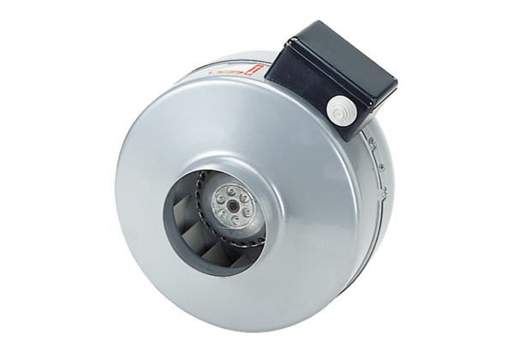Radiál csőventilátor ERR 20/1Csomagolási egység: 1 darabVálaszték: C
Termékszám: 0080.0275Gyártó: MAICO

